[强烈关注！中南大学湘雅医院二级教授肖志强2015年Molecular Cancer Therapeutics论文被关注](https://mp.weixin.qq.com/s?__biz=MzkyODUyMDc5MQ==&mid=2247499644&idx=2&sn=5e0569dbae5f2b048bc0b9fec69cd30f&chksm=c3a500307a1a8caefb844e9cf8f0099c128f0e80429b9554da990137a6c7b5b1b8faa6503e5a&scene=126&sessionid=1741972767)

[天眼学术](javascript:void(0);)2025-03-06 00:05:52湖南

《Molecular Cancer Therapeutics》 2015 Nov;14(11):2653-64.

doi: 10.1158/1535-7163

#1***Indigofera tanganyikensis***于2019年9月发表评论

在图2A中，克隆存活试验的数据已被复制。

图2A中显示的生存曲线也与同一组的另一篇出版物非常相似（Ou，JQ等人，2015；Oncotarget）。

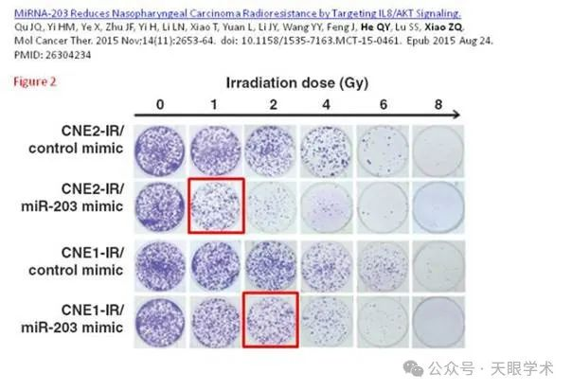

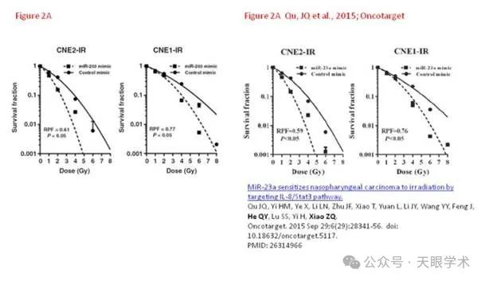

#2***Axonopus capillaris***于2025年3月发表评论

比预期的要相似得多。ImageTwin检测到的相似性。

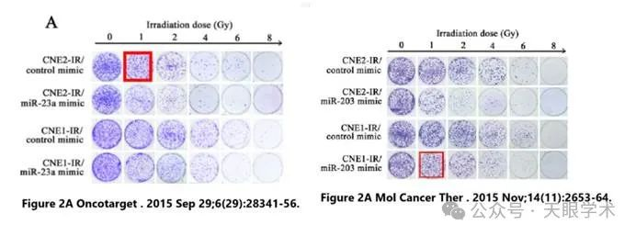

#3***Axonopus capillaris***于2025年3月发表评论

比预期的要相似得多。

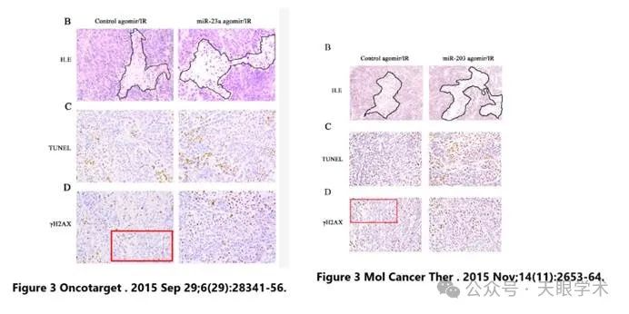

#4***Axonopus capillaris***于2025年3月发表评论

比预期的要相似得多。

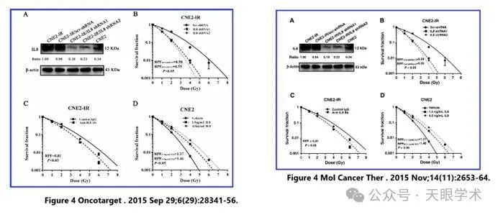

衔接：

https://pubmed.ncbi.nlm.nih.gov/26304234/

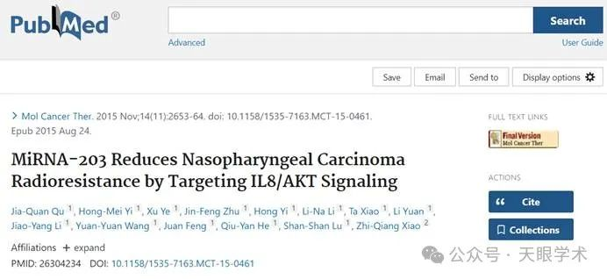

作者简介：

肖志强，博士，美国Wayne State University医学院博士后，二级教授，博士生导师，“肿瘤蛋白质组转化医学”湖南省高校重点实验室主任，中南大学湘雅医院癌变机理与靶向治疗中心主任，湖南省生物纳米与分子工程重点实验室学术委员会主任，芙蓉学者特聘教授，湖南省医学学科领军人才，享受国务院特殊津贴专家，教育部跨世纪优秀人才，国家重点学科“病理学与病理生理学”以及湖南省重点学科“肿瘤学”的主要学术带头人。主攻肿瘤蛋白质组及其临床转化研究，先后主持科研项目20多项。

评论衔接：

https://pubpeer.com/publications/479E0DBE8E605AFB6B8CC0298917FE#4

免责声明：

本报道中的信息均来源于学术网站及已公开资料，我们对其准确性及完整性不做任何保证。如果有任何纰漏或不实之处，请通过QQ 642007239与我们联系。